ملخص الاقتصاد – المحاضرة التاسعة
نظرية الإنتاج 2
في المدى القريب , عنصر رأس المال ثابت والدالة تتغير بتغير عدد العمال
على المدى البعيد, تتغير دالة الإنتاج بتغير عنصري العمل ورأس المال

مثال جدول (7-1)
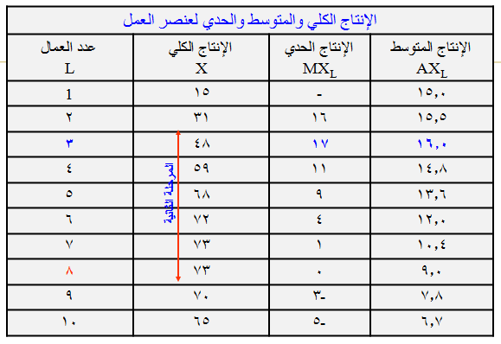
في الجدول : نفرض عدد العمال من 1 إلى 10 والمستوى الكلي عند استخدام عامل واحد الإنتاج يكون 15 وعند العامل 2 يكون الإنتاج 31
وعند 10 يكون 65 يتناقص
وعند 9 يكون الإنتاج 70 وعند عدد 8 من العمال يصل إلى أعلى مستوى
آذن عند 8 يكون خط أحمر بالنسبة للتوظيف لأن الفرق يكون تأثير سلبي على الإنتاج
الإنتاج المتوسط : حجم الإنتاج X ÷ عدد العمال L
الإنتاج الحدي : الفرق الأول في الإنتاج ÷ الفرق الأول في العمال

مستوى الإنتاج عند 2 وعند 1 : (31 - 15) ÷ ( 2 – 1 ) = 16
مستوى الإنتاج عند 3 وعند 2 : ( 48 - 31 ) ÷ ( 3 – 2 ) = 17
نلاحظ أن 73 – 73 = 0
0 – 73 = -3

إذن أعلى مستوى إنتاج يكون هو 17 بالنظر إلى الإنتاج الحدي الذي يعتبر معيار الإنتاج الحدي ومستوى أنسب للتوظيف

وعند المقارنة بين معيار الإنتاج الحدي والإنتاج المتوسط لنصل إلى أعلى مستوى ننظر للمتوسط

كمية الإنتاج ÷ عدد العمال
15 ÷ 1 = 15
31 ÷ 2 = 15.5
48 ÷ 3 = 16
73 ÷ 8 = 9

يتزايد الناتج الحدي في البداية ليصل إلى أقصى مستوياته في المرحلة التي يتزايد فيها الناتج الكلي . ثم يبدأ بعدأ بعد ذلك في التناقصأأ بعد ذلك في التناقص وإن ظلت قيمته موجبة في المرحلة التي يتزايد فيها الناتج الكلي بمعدل متناقص
عندما يبلغ الناتج الكلي أقصى مستوياته يصبح الناتج الحدي سالبا ويمثل هذا خطاً أحمر للإنتاج ينبغي التوقف عنده

العلاقة بين الناتج الكلي والناتج الحدي والمتوسط لعنصر العمل
قانون تناقص الغلة:
يدل على أنه عند إضافة وحدات متتالية من عنصر الإنتاج المتغير إلى قدر ثابت من عناصر الإنتاج الأخرى، فإن الإنتاج الحدي لعنصر الإنتاج المتغير يأخذ في النهاية في التناقص (انظر العمود الثالث من اليسار للجدول السابق أو الرسم البياني السابق).
وتتمثل أهمية هذا القانون في اختيار الأحجام المثلى من عناصر الإنتاج، والتي تؤدي إلى تحقيق الكفاءة وتعظيم الربح للمؤسسة الإنتاجية.
${\text{MQ}}_{L}=\frac{ΔQ}{ΔL}$يتم حساب الإنتاج الحدي كالآتي:

الناتج المتوسط:
يدل على المساهمة الكمية لوحدة من عنصر من عناصر الإنتاج في كمية الإنتاج
ويقاس كما يلي

X =كمية الإنتاج L=عند العنصر
المرحلة الثانية لدالة الإنتاج تبدأ مع أعلى ميل حدي لدالة الإنتاج أي عند مستوى
العمل ، والذي يمثل أعلى مستوى للإنتاج المتوسط.

العلاقة بين الناتج الحدي والناتج المتوسط
حيث يزيد الناتج المتوسط لعنصر العمل طالما كان الناتج الحدي يعلوه قيمه وينخفض عندما يصبح الناتج الحدي أقل منه ويصل نهايته العظمى عندما يتساويان تماما.
شكل (7-2)
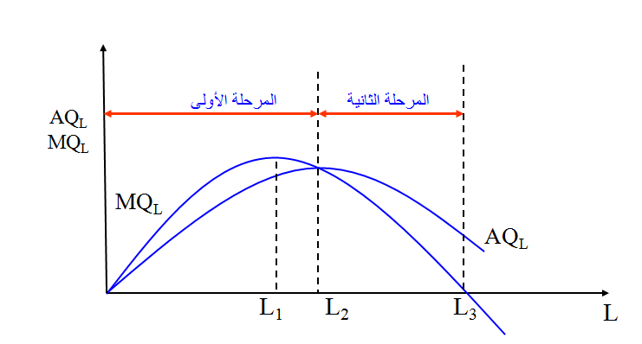
دالة الإنتاج في المدى البعيد:
بما أن كميات جميع عناصر الإنتاج قابلة للتغيير
تكتب دالة الإنتاج الضمنية على المدى البعيد كما يلي:
Q = f(L.K)
$∂Q/∂K>0$$∂Q/∂L>0$على اعتبار أن عنصر العمل L متغير، وكذلك عنصر الرأسمال K متغير. كما يفترض أن كمية الإنتاج تزيد كلما زاد عدد العمال أو زاد حجم رأس المال، أي:

ولدراسة العلاقة بين الإنتاج وعناصر الإنتاج على المدى البعيد نستعين بمنحنيات السواء للإنتاج لبيان أثر التغير في كميات العناصر مجتمعه على الناتج الكلي
منحنيات سواء الإنتاج:
لمنحنيات سواء الإنتاج ثلاث خصائص أساسية:
منحنيات سواء الإنتاج ذات ميل سالب ومقعرة باتجاه نقطة الأصل.
منحنيات سواء الإنتاج لا تتقاطع.
المنحنيات الأبعد عن نقطة الأصل تشير إلى مستوى أعلى من الإنتاج.
شكل (7-4)
- 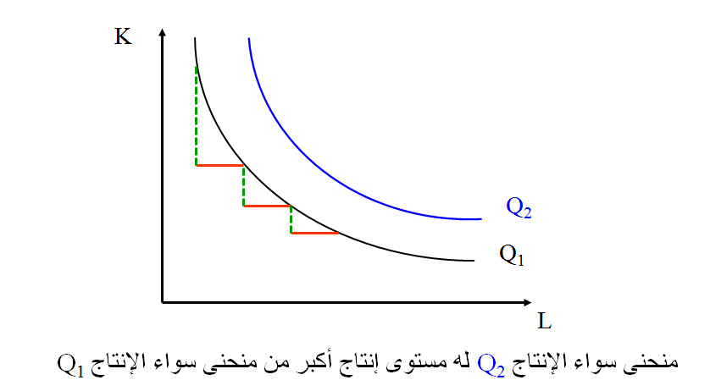
ولشكل المنحنيات دلالة هامه حيث يظهر أنها منحنيات ذات ميل سالب وهذا يدل على العلاقة التبادلية بين K ,L
معدل الإحلال الحدي:
${\text{MRS}}_{L,K}=\frac{\frac{ΔQ}{ΔL}}{\frac{ΔQ}{ΔK}}=\frac{−ΔK}{+ΔL}$ويقاس كالتالي

يتبين أن معدل إحلال عنصر العمل محل رأس المال في الإنتاج يتناقص مع زيادة استخدام عنصر العمل
ويدل على النقص اللازم في رأس المال عند زيادة كل وحدة إضافية (جديدة) من عنصر العمل، بحيث يبقى الإنتاج على نفس منحنى سواء الإنتاج

العائــد على الحجم
يدل العائد على الحجم على زيادة الإنتاج الكلي عند زيادة جميع عناصر الإنتاج بنسبة معينة.
العائد الثابت على الحجم
عندما تؤدي زيادة كميات جميع عناصر الإنتاج بنسبة معينة تؤدي إلى زيادة في الإنتاج الكلي بنسبة مماثلة.
العائد المتزايد على الحجم
عندما تؤدي زيادة جميع عناصر الإنتاج بنسبة معينة تؤدي إلى زيادة الإنتاج الكلي بنسبة أكبر.
العائد المتناقص على الحجم
عندما تؤدي زيادة جميع عناصر الإنتاج بنسبة معينة إلى زيادة الإنتاج الكلي بنسبة أقل.

